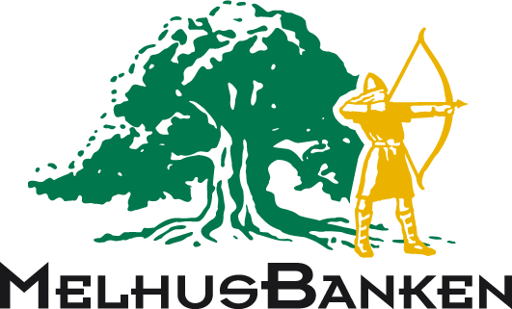

MelhusBanken
Postboks 40
7221 Melhus
Tlf. 72 87 80 00
E-mail post@melhusbanken.no

Søknadsfrist 31. januar 2021

SØKNAD OM GAVE

Søker (lagets navn): _______________________________________________________

Adresse: ________________________________________________________________

Postnr./sted: _____________________________________________________________

Kontaktperson(navn/mailadresse/tlf ): _________________________________________

Bankkontonr. (11 siffer): ____________________________________________________

Vedlagt er (kryss av):

Medlemsliste

Aktiviteter i 2020

Aktiviteter/planer i 2021

UTDRAG AV RETNINGSLINJENE FOR
UTDELING AV GAVER I MELHUSBANKEN

1. Bare lokale lag og foreninger kan få tildelt midler.
(Samfunnshus, grendahus, foreldreråd, velforeninger, idrettslag og politiske lag holdes utenfor tildelingen).

2. Lagene/foreningene må drive utadrettet og holdningsskapende virksomhet. Lag/foreninger som arbeider med barn og ungdom vil bli prioritert.

3. Lagene/foreningene må ha minimum 15 medlemmer, og oversikt over utført aktivitet og mulig aktivitet i framtid, samt medlemsliste må vedlegges søknaden.

4. Lag/foreninger som har sponsoravtale med banken gis ikke gaver.

